Regaalwagen RWR 3-A KS
voor plaatsing in koelstation

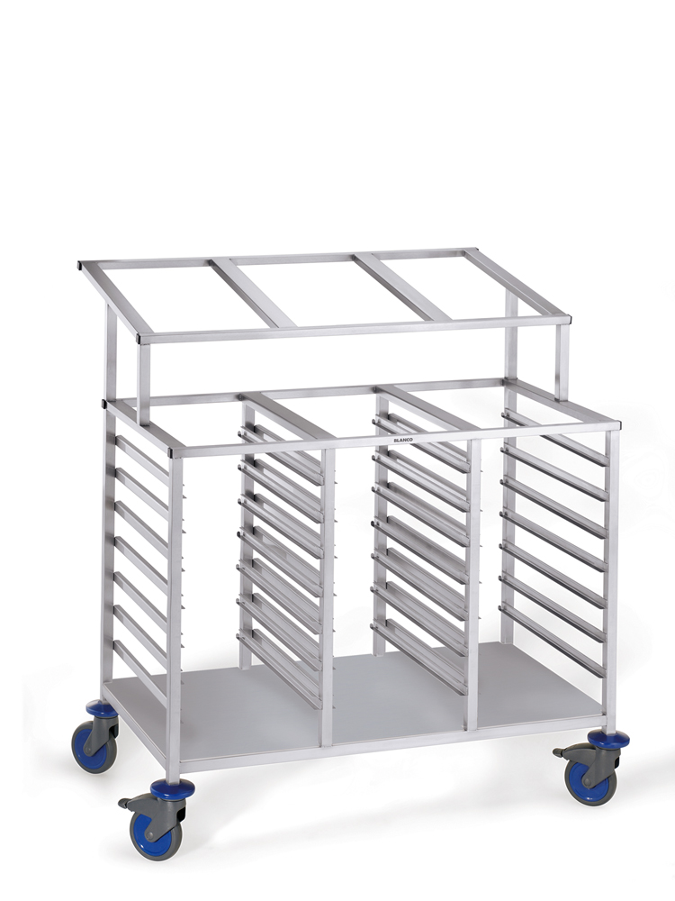

Afmetingen
Lengte: 1.180 mm
Breedte: 823 mm
Hoogte: 1.200 mm
Afstand tussen geleiders: 82 mm

Uitvoering
De regaalwagen is vervaardigd uit RVS 18/10, materiaalnr. 1.4301. Tussen de stabiele vierkante buizen van 25 x 25 mm zijn U-profielen gelast, die voorzien zijn van een kip- en doorschuifbeveiliging.
21 paar geleidingen (3 x 7) dienen voor het inschuiven van gastronorm inzetbakken, dienbladen of roosters. De wagen is voorzien van een 10° schuin aangebrachte opzet waar nog eens 3 gastronorm-inzetbakken van het formaat GN 1/1 worden geplaatst.
De regaalwagen is verrijdbaar middels kunststoffen wielen (4 zwenkwielen waarvan 2 met rem, diameter 125 mm), roestvrij volgens DIN 18867-8. Op alle hoeken zijn kunststof stootrubbers aangebracht om schade te vermijden.

Technische Gegevens
Materiaal: RVS 18/10,
Polyamide (PA)
Gewicht: 31 kg
Draagvermogen per wagen: 80 kg
Aantal geleidingen: 3 x 7 stuks
Capaciteit: 27 x GN 1/1 of
54 x GN 1/2

Bijzonderheden
- Geleidingen U-profiel met doorschuifbeveiliging
- 3x GN-inzetbakken van het formaat GN 1/1 kunnen aan de bovenzijde worden geplaatst (optimaal voor portionering aan de verdeelband)
- 10° schuine opzet voor de opname van 3 GN-inzetbakken van het formaat GN 1/1

Fabrikaat
Producent: B.PRO
Type: RWR 3-A KS
Best. Nr.: 573386

